FScriptParser

简单脚本解析执行

1. 介绍

一个简单的脚本解析，采用正则表达式解析代码，逐行分解，遇到函数时再交由内置的函数监听和用户自定义的函数监听执行，支持if,for赋值，函数定义，总体来说比较鸡肋

1. 代码结构

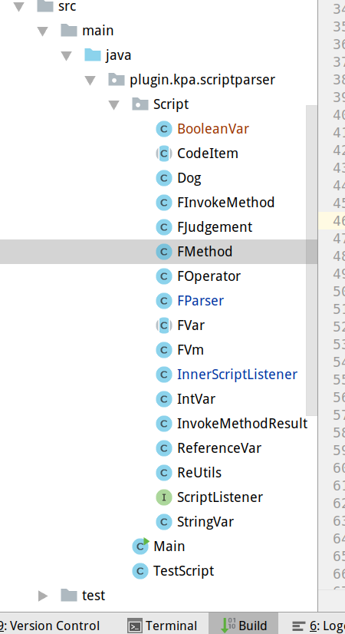

FParser类为解析的主类

FParser parser = **new** FParser();

直接构造,,不写了，直接看Test.java那个测试类

1. 语法
2. 函数监听扩展